Мы на праздник Урожая,
Натащили овощей.
После выставки наш повар,
Нам на год наварит щей!
21 сентября в районном Доме культуры прошел всем
полюбившийся праздник «Урожай – 2021» с выставкой «Дары осени», где было представлено все многообразие и многоцветие плодов, овощей и фруктов.
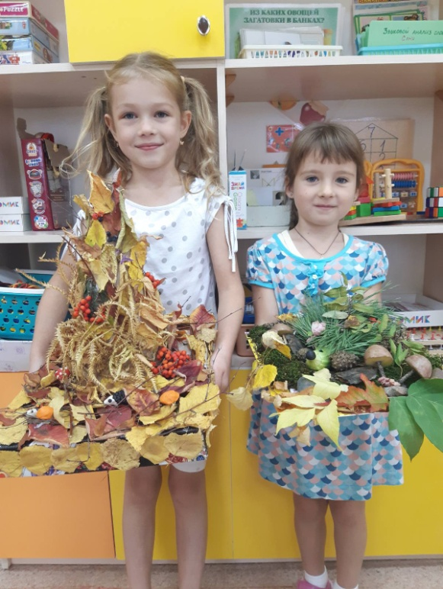
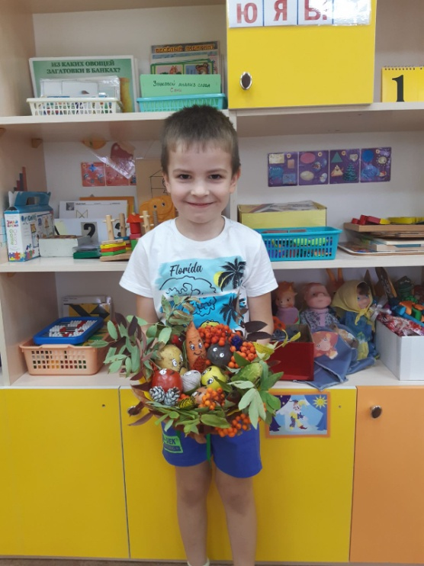
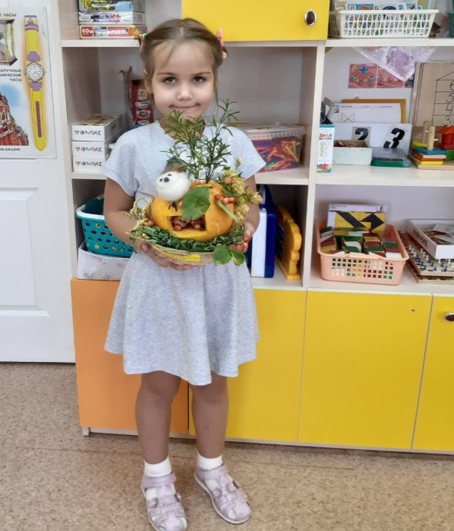
Большая работа предшествовала празднику – готовились костюмы для выступления, украшали скатерти. с осенними нотками, творили поделки из овощей и фруктов.

Зал играл яркими осенними красками. Здесь корабль, кит и паровозик из кабачка, корзины из тыкв, ёжики, осенние пейзажи.
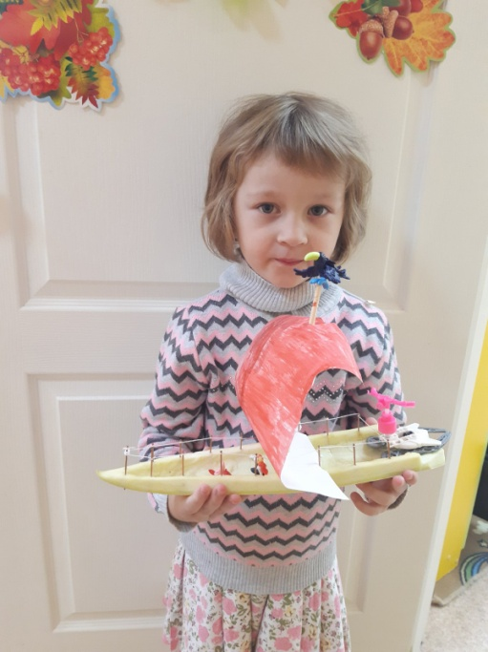
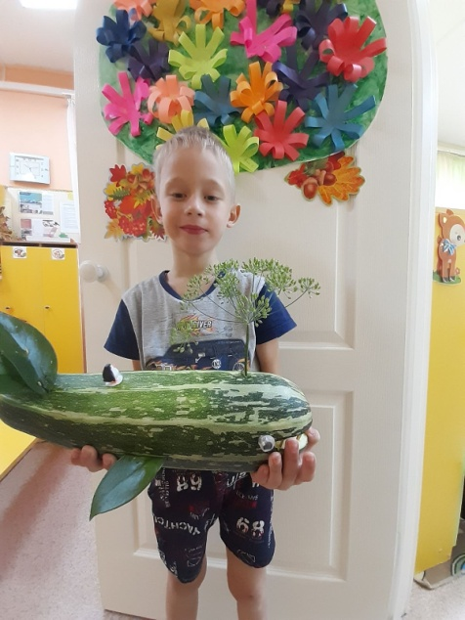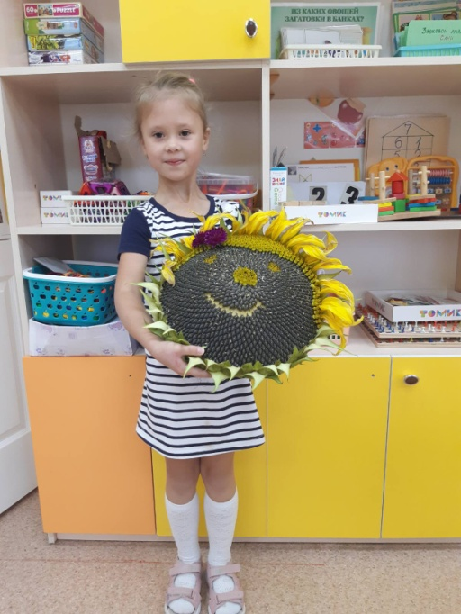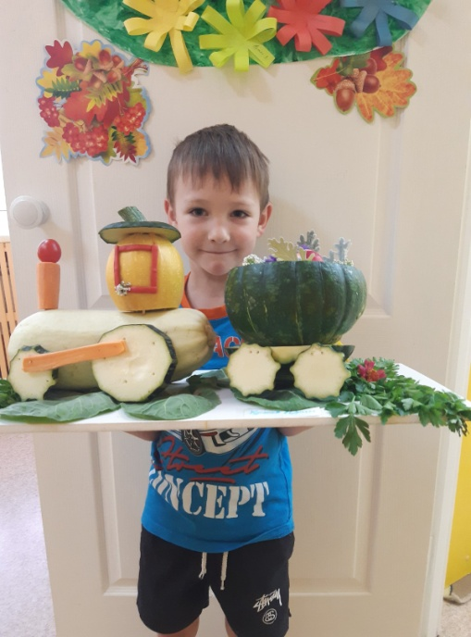
Чего только здесь не было! В общем, чудеса.
Хотим выразить благодарность всем родителям, принявшим участие в подготовке к празднику.

